«УТВЕРЖДЕНО»
Решением Совета Общественной палаты г.о. Королев Московской области
от 27.06.2019 протокол № 14

АКТ
общественной проверки
на основании плана работы Общественной палаты г.о. Королев,
в рамках проведения системного и комплексного общественного контроля,
проведен осмотр качество дорожного покрытия
вблизи жилого квартала «Валентиновка парк» у дома 79/1 по ул.Горького и безопасность дорожного движения

Сроки проведения общественного контроля: 25.06.2019г.
Основания для проведения общественной проверки: по обращениям граждан; план работы комиссии.
Форма общественного контроля: мониторинг
Предмет общественной проверки - качество дорожного покрытия вблизи жилого квартала «Валентиновка парк» у дома 79/1 по ул.Горького и безопасность дорожного движения.

Состав группы общественного контроля:
Члены комиссии «По ЖКХ, капитальному ремонту, контролю за качеством работы управляющих компаний, архитектуре, архитектурному облику городов, благоустройству территорий, дорожному хозяйству и транспорту» Общественной палаты г.о.Королев:
- Серый Валерий Викторович, - председатель комиссии
- Белозёрова Маргарита Нурлаяновна – заместитель председателя комиссии
- Журавлев Николай Николаевич – член комиссии

Группа общественного контроля провела визуальный осмотр - качество дорожного покрытия вблизи жилого квартала «Валентиновка парк» у дома 79/1 по ул.Горького и безопасность дорожного движения.

Осмотр показал:
- Проезжая часть у дома 79/1 ул. Горького: аварийная, очень узкая; со стороны частных домов жители установили металлический забор прямо на проезжей части, тем самым:
- ограничили проезд автомобилям по части дорожного покрытия;
- незаконно и умышленно сократили улично-дорожную сеть и используют часть муниципального земельного участка, относящегося к улично-дорожной сети, для личного пользования;
- с другой стороны данного проезда грунтовая полоса, имеющая уклон и провал, требующая укладки асфальтового покрытия;
3. Проезжая часть ограничена бордюрным камнем, но он сдвинут с места установки, завален в сторону уклона дороги – в сторону пустыря, и требует замены.
4. Вдоль данного участка дороги отсутствует тротуар.
4. Асфальтобетонное покрытие дорожного полотна на данном участке частично отсутствует.
5. Состояние данного участка улично-дорожной сети аварийное, что снижает безопасность для участников дорожного движения - водителей и пешеходов.
Группа общественного контроля рекомендует Администрации г.о.Королев:
- Провести проверку на предполагаемый частичный самозахват в личных целях земельного участка - дороги собственником земельного участка, граничащего с данным участком дороги.
- Обязать ответственные организации, управляющие организации, обслуживающие МКД вблизи улиц Горького дом79/1, например Автобытдор и др., совместно с ООО «Гранель Групп»:
- отремонтировать данный участок дороги и привести улично-дорожную сеть в районе дома 79/1 ул.Горького в нормативное состояние с созданием тротуаров;
- установить новые бордюры для обеспечения безопасного дорожного движения;
- включить данный участок дороги оперативный план работ по ремонту дорог в 2019 г. и предоставить информацию на Координационный совет Администрации г.о.Королев о результатах выполнения ремонтных работ данного аварийного участка дороги;
Настоящий Акт направлен в Администрацию г.о.Королёв и в профильную рабочую группу Координационного совета г.о. Королев.
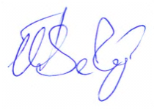
Председатель комиссии «по ЖКХ, капитальному ремонту, контролю за качеством работы управляющих компаний, архитектуре, архитектурному облику городов, благоустройству территорий, дорожному хозяйству и транспорту» Общественной палаты г.о.Королев | В.В.Серый

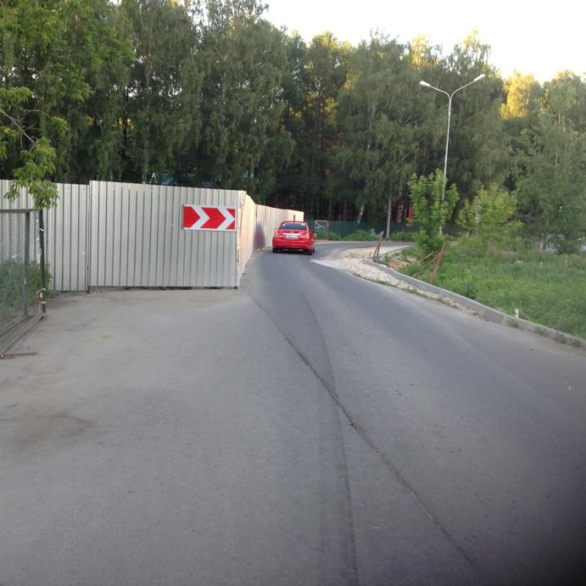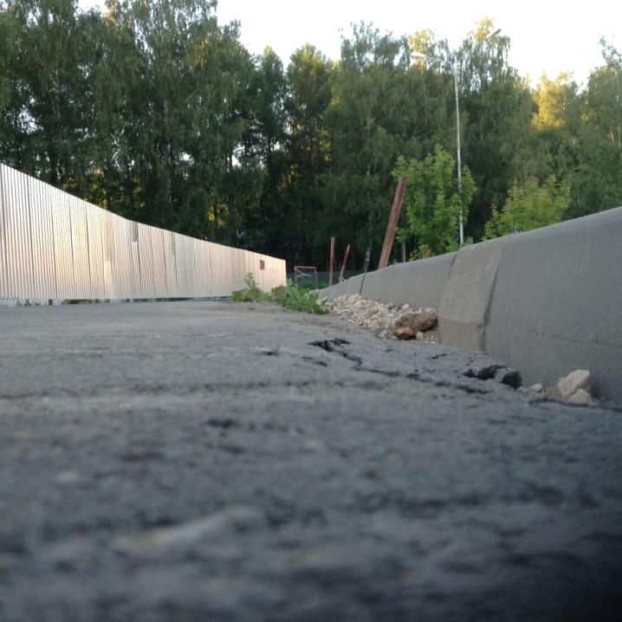
Узкая проезжая часть, частично разрушается на повороте
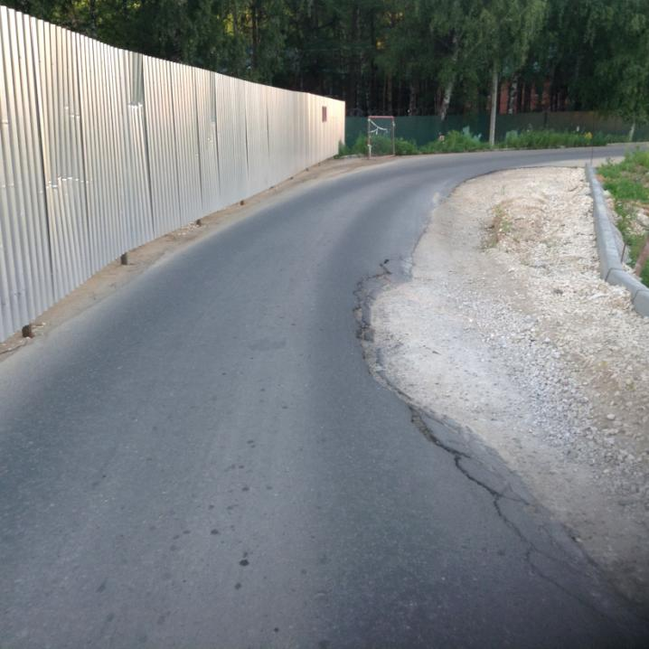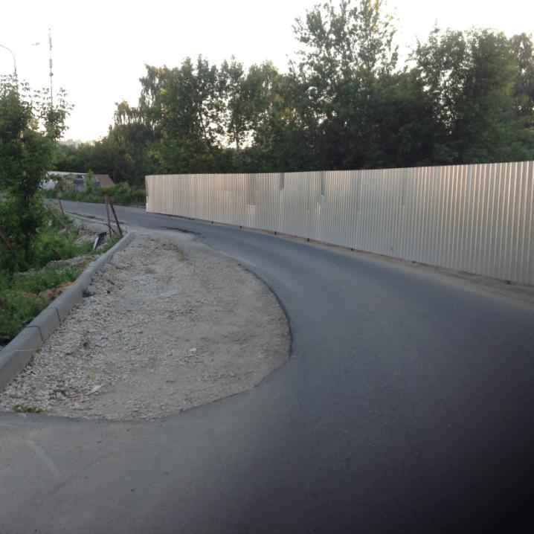
Обочина не благоустроена, газон не создан

